Welke data kan een meetstation meten

1. Warmte:

Word al gemeten door de meetstations.

1. Stikstof:

Word al gemeten door de meetstations.

1. Fijnstof:

Fijnstof zijn microscopische deeltjes, deze deeltjes in de lucht zorgen voor luchtvervuiling en kunnen mensen zeer ziek maken na langdurige blootstelling.

1. Stikstofdioxide:

Stikstofdioxide is een gas wat in de lucht kan zitten. Dit gas kan water omzetten in zuur waardoor het gevaarlijk kan zijn voor het lichaam.

1. Ozon:

Ozon is een gas wat kan ontstaan door luchtvervuiling, ozon kan ontstaan in fotochemische smog.

1. Uv-straling:

Uv-straling is een straling die in het daglicht zit. Deze straling zorgt ervoor dat mensen hun huid verkleurd. Deze straling is belangrijk maar teveel word schadelijk.

1. Smog:

Smog is een combinatie van fijnstof en ozon die voor luchtvervuiling zorgen. Smog is herkenbaar als een donkere wolk die boven een vaak grootte stad hangt.

1. Luchtvochtigheid:

Luchtvochtigheid is de hoeveelheid waterstof die er in de lucht aanwezig is. Een te hoge luchtvochtigheid kan zorgen voor natte plekken wat negatieve gevolgen kan hebben.

Luchtvervuiling

Voor de geïnteresseerden kan data zoals smog en fijnstof interessant zijn om te bekijken of de luchtvervuiling erg is in hun gebied of dat het wel meevalt. Stoffen zoals ozon en stikstofdioxide zijn stoffen waar veel mensen niet veel van gehoord hebben. Dit kan mensen er toe zetten om meer op te zoeken wat deze stoffen betekenen en op die manier meer interesse krijgen in de luchtvervuiling.

Klimaatverandering

Om de klimaatveranderingen beter te begrijpen kan de data van de meetstations zeer goed helpen. Natuurlijk kunnen de warmte-, uv-straling- en luchtvervuiling-metingen goed gebruikt worden om klimaatveranderingen in de gaten te houden. Voor veel mensen zouden vooral de warmte metingen kunnen helpen om te begrijpen wat klimaatveranderingen voor invloed hebben op het weer. Natuurlijk heeft de luchtvervuiling ook invloed op het klimaat en de gezondheid van de mensen.

Dagelijks gebruik

Metingen zoals de luchtvochtigheid en de hoeveelheid uv-straling in het daglicht kunnen voor veel mensen interessant zijn om te weten. De luchtvochtigheid kan voor veel huishoudens handig zijn om te weten in verband met tuinen en andere plaatsen die buiten liggen. Verder de uv-straling kan fijn zijn voor mensen die in de zomer willen gaan zonnen.

Vergelijken van data

Met luchtvervuiling kunnen mensen met het vergelijken van data zien of er buiten de stad minder vervuiling is dan in de stad. Op deze manier kunnen mensen zien of de luchtvervuiling in de stad zo erg is als ze denken of dat het meevalt. Verder met uv-straling kan het voor mensen handig zijn om te weten waar er meer is voor wanneer ze willen gaan zonnen.

Soortgelijke website/data display

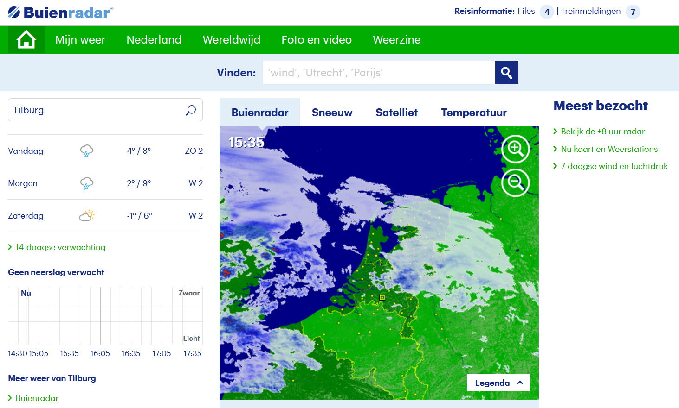

Bij het openen van de website wordt als eerste de buienradar geladen. Dit is belangrijk omdat de meeste mensen naar deze website komen om te zien of het gaat regenen.

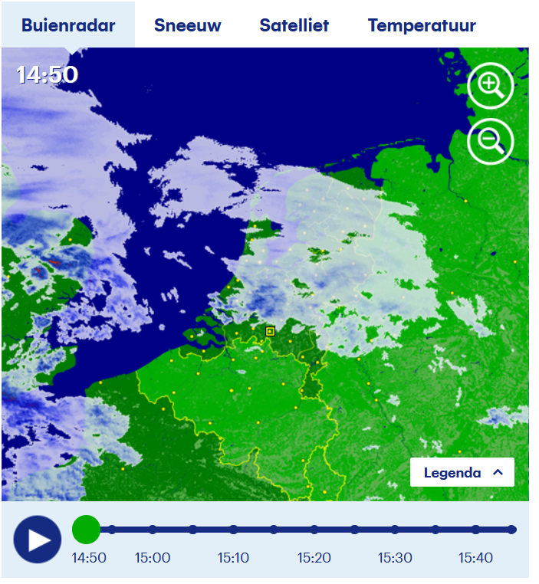

De kaart die je als eerste ziet heeft bewegende wolken, wat meteen de aandacht van de gebruiker trekt. De tijdsbalk heeft een duidelijke kleur die het thema volgt en de groene punt laat duidelijk zien op welke tijd hij momenteel staat.

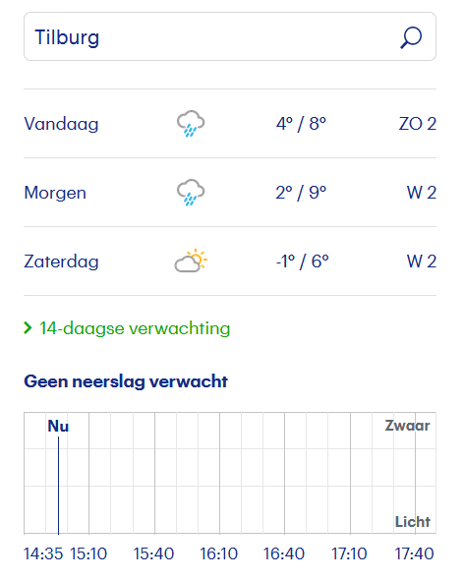

De informatie die aan de linker kant staat is duidelijk en makkelijk te lezen. Dit zorgt ervoor de mensen meteen bij de informatie kunnen die over deze pagina gaat. Omdat de informatie samen met de kaart word laten zien hoeft de gebruiker niet naar een nieuwe pagina toe te gaan. Dit zorgt ervoor dat de gebruiker makkelijk terug kan gaan naar deze pagina omdat de gebruiker weet dat hier alles staat wat hij of zij nodig heeft.

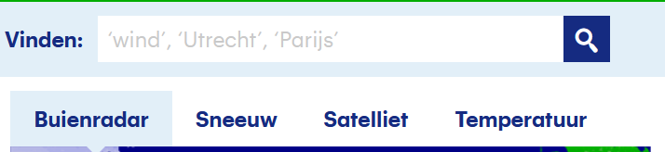

Ook het kleine menu wat boven in de pagina staat volgt het kleuren thema. Aangezien de meeste mensen willen weten of het gaat regenen, staat de pagina altijd meteen op Buienradar. Verder word in het zoekveld verschillende stadsnamen laten zien. Omdat Parijs hier in staat maakt het programma duidelijk dat de website ook buitenlandse informatie kan weergeven.

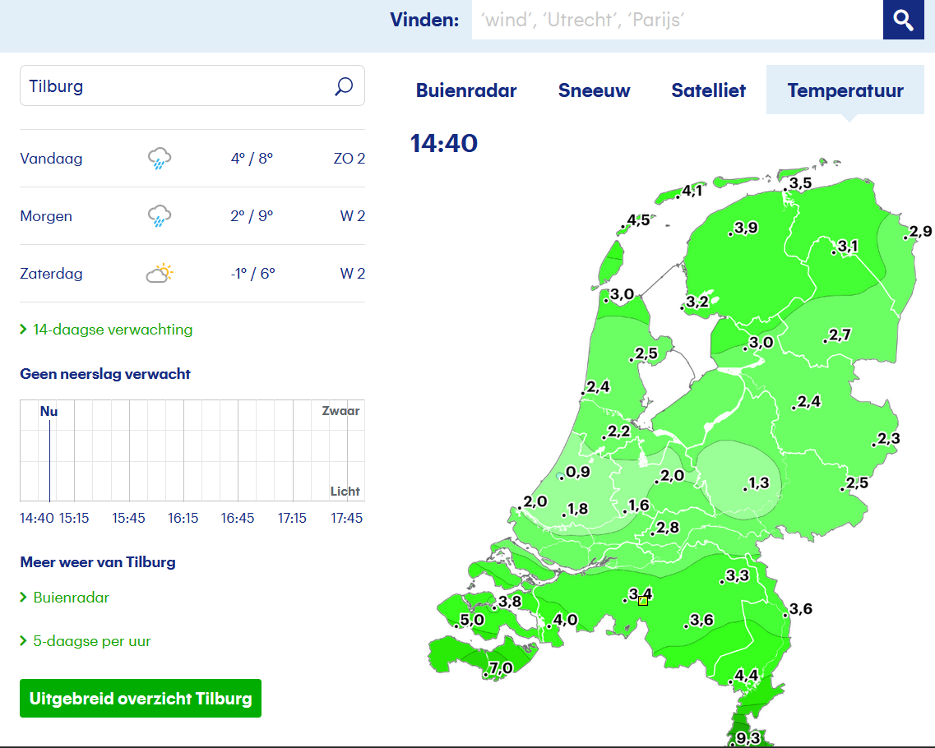

De rest van de pagina houd hetzelfde thema aan en alleen de kaart word veranderd. Op deze manier is het makkelijk te zien wat er veranderd en kan de gebruiker nogsteeds het overzicht zien aan de linker kant. Aangezien alleen de kaart veranderd hoeft de hele pagina niet opnieuw ingeladen te worden.